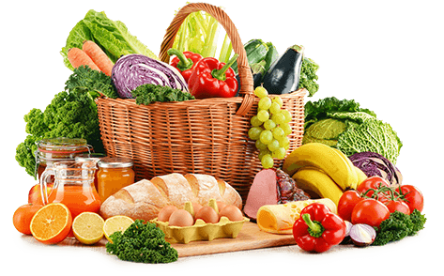 JEDILNIK- (19.8.─23.8.2024)
 | MALICA | KOSILO | POPOLDANSKA MALICA
PONEDELJEK | polbeli kruh¹, čokoladno-lešnikov namaz⁷, hruška, šipkov čaj | brokolijeva juha¹, sirovi tortelini s paradižnikovo omako ¹, rdeča pesa, sadni napitek | polbeli kruh¹, hruška, voda
TOREK | koruzni kosmiči, polnomastno mleko⁷, banana | puran v smetanovi omaki¹ , kuskus, sladoled⁷, zelena solata, sadni napitek | polbeli kruh¹, kisla smetana⁷, voda
SREDA | stoletni kruh¹,rezina sira⁷, češnjev paradižnik, nektarina, hibiskusov čaj | korenčkova juha¹, mesna musaka, zelena solata, voda | skutni žepek¹, voda
ČETRTEK | kajzerica¹, umešana jajca³, melona, sadni čaj (jagoda-vanilija) | zelenjavna obara s telečjim mesom¹, zagrebška rezina, voda | polbeli kruh¹, nektarina, voda
PETEK | sirova štručka¹, čokoladno mleko⁷, jabolko | pečen file osliča¹, pečen krompir, zelena solata, sadni napitek | polbeli kruh¹, tekoči polnomasten jogurt⁷, voda
Alergeni: 1: gluten (pšenica, pira, rž, ječmen, oves, kamut), 2: raki, 3: jajca, 4: ribe, 5: arašidi, 6: soja, 7: laktoza (mleko in mlečni izdelki), 8: oreški (8a: mandlji, 8b: lešniki, 8c: orehi, 8d: indijski orehi, 8e: brazilski oreščki, 8f: pistacija, 8g: makadamija), 9: listna zelena, 10: gorčično seme, 11: sezam, 12: žveplov dioksid in sulfiti, 13: volčji bob, 14: mehkužci
Dietni obroki, ki jih pripravljamo po navodilu pediatra, lahko vsebujejo navedene alergene v sledovih.
Kuhinja si pridružuje pravico do spremembe jedilnika.
DOBER TEK!
V sodelovanju pripravila:
Robert Troha, vodja kuhinje in Karmen Gregorič, organizatorka šolske prehrane

